Мир особого ребенка:
книги для родителей и специалистов

 | Айрес Э. Ребенок и сенсорная интеграция: понимание скрытых проблем развития : с практическими рекомендациями для родителей и специалистов / Э. Джин Айрес при участии Джеффа Роббинса ; [пер. с англ. Ю. Даре]. - 5-е изд. - Москва, 2017. - 272 с.
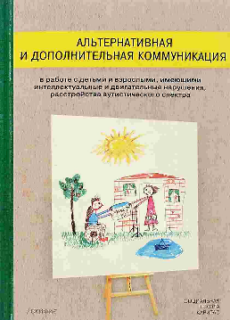 | Альтернативная и дополнительная коммуникация в работе с детьми и взрослыми, имеющими интеллектуальные и двигательные нарушения, расстройства аутистического спектра : сборник статей /[ ред.-сост.: В. Л. Рыскина]. - 2-е изд. - Санкт-Петербург, 2017. - 288 с.
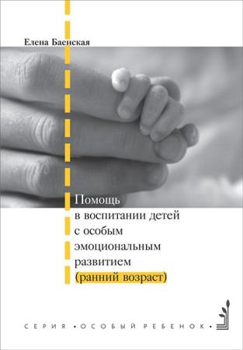 | Баенская Е. Помощь в воспитании детей с особым эмоциональным развитием (ранний возраст) / Елена Баенская. - Москва, 2014. - 112 с
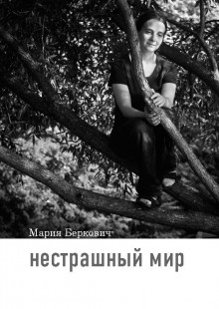 | Беркович М. Нестрашный мир / Мария Беркович. - Москва, 2014. - 256 с.
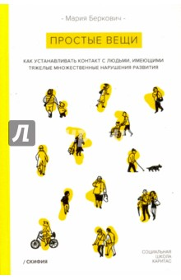 | Беркович М. Простые вещи : как устанавливать контакт с людьми, имеющими тяжелые множественные нарушения развития / Мария Беркович. - Санкт-Петербург, 2018. - 92, [3] с.
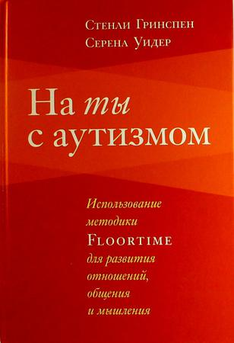 | Гринспен С. На ты с аутизмом : использование методики Floortaime для развития отношений, общения и мышления / Стенли Гринспен, Серена Уидер. - 4-е изд. - Москва, 2016. - 512 с.
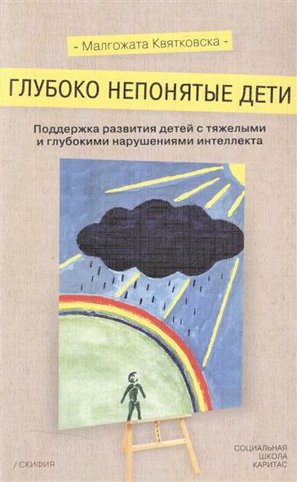 | Квятковска М. Глубоко непонятые дети : Поддержка развития детей с тяжелыми и глубокими нарушениями интеллекта / Малгожата Квятковска. - Санкт-Петербург, 2016. - 368 с.
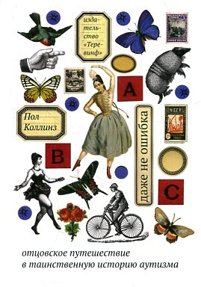 | Коллинз П. Даже не ошибка : отцовское путешествие в таинственную историю аутизма / Пол Коллинз; [пер. с англ. Игоря Костина]. - Москва, 2016. - 236 с.
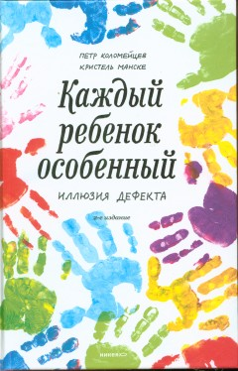 | Коломейцев П. Каждый ребенок - особенный ; Иллюзия дефекта [Текст] / [священник] Петр Коломейцев, Кристель Манске. - Москва : Никея, 2015. - 240 с.
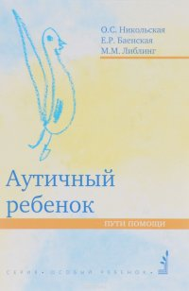 | Никольская О. Аутичный ребенок : пути помощи / Никольская Ольга Сергееевна, Баенская Елена Ростиславовна, Либлинг Мария Михайловна. - 11-е изд. - Москва , 2017. - 288 с.
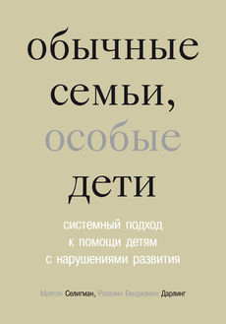 | Селигман М. Обычные семьи, особые дети : системный подход к помощи детям с нарушениями развития / М. Селигман, Р. Дарлинг. - 4-е изд. – Москва, 2016. - 368 с.
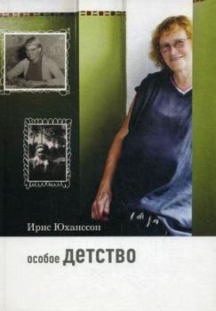 | Юханссон И. Особое детство / Ирис Юханссон; [пер. со швед. О. Б. Рожанской]. - 4-е изд.. - Москва, 2014. - 160 с

